|  |
| --- |
| 哈尔滨工业大学 |
| 需求分析文档 |
| |  | | --- | | 05组  2021-7-26 |   基于Java的餐厅点餐系统 |

目录

1 引言 2

2 项目背景 2

3 功能需求（需求分析/用例分析 再添加） 3

3.1 技术分析说明 3

3.2 项目功能说明 5

3.3 界面风格 9

3.3.1 前台用户页面风格 9

3.3.2 管理端页面风格 10

4 系统结构 12

4.1 前台用户点餐功能结构 12

4.2 后台管理功能结构 13

5 域模型设计 17

5.1 实体类图 17

5.2 数据表设计 17

1 引言

目前，我国餐饮业在日常点菜管理中仍普遍采用手工操作方式，整体科技含量低，随着餐饮业高速发展和餐饮店规模的不断扩大，许多餐饮企业采用连锁经经营和集团化运营，手工操作无论是在工作效率、人力成本和决策信息等方面都已经难以适应企业发展的要求，制约了整个餐饮业的规模化发展和整体服务水平的提升。为提升整个餐饮业的规模化发展和整体服务水平，特设计出网上订餐系统。

2 项目背景

在互联网经济飞速发展的时代，网络化企业管理也在其带领下快速兴起，开发一款自主点餐系统意义重大。现如今市场上的人力资源价格非常高昂，设计一款自主点餐系统可以减少餐厅的人力开销，将服务员从繁忙的点餐过程中解脱出来，将厨师从重复制菜的烦恼中解脱出来，并减少了高峰期用餐时点餐出错的几率，同时减少了餐厅定期更新印制菜单的开销，带来了诸多的便利。

首先对于现有的点餐软件存在的不足进行总结:1、点餐系统的界面不够简洁美观。2、实际操作不方便，必须要求服务员进行操作，并没有减少人力开销，服务效率不高。3、升级维护不便。一些点餐系统是基于C/S结构的，升级维护意味着要对每一台机器进行维护升级，将占用大量时间。4、厨师制菜任务通常采用打印餐单形式，容易遗失导致错菜、漏菜，而且没有做到制菜统筹，将相同的菜合并。5、服务员不好查看桌位上菜情况。

基于现有不足，希望设计出一款基于B/S结构的点餐系统。系统界面友好，操作简洁，方便。服务员开台后顾客就可以自主进行点菜、退菜。管理员在后台可以对餐厅信息进行管理操作，并且能够查看日营业额和月营业额报表，根据报表数据对餐厅经营策略做出调整。

3 功能需求（需求分析/用例分析 再添加）

3.1 技术分析说明

**3.1.1 技术背景**

前台页面运用HTML、CSS、JS技术，使用Layui框架进行搭建，图表分析使用Echarts框架，数据库设计使用Mysql数据库，安全管控和权限控制使用Apache Shiro框架，后台使用SpringBoot、MyBatis框架进行开发，运行环境采用Apache的Tomcat服务器。

**3.1.2 建设目标**

基于java语言开发，运用WEB页面设计，数据库设计和账户信息管理权限等知识，实现分类以及各大功能模块。完成一个能够支持客户进店、点餐、用餐、结账、离店的整个过程的订餐系统。节省服务员来回时间，为客户节约时间、提供便利。

**3.1.3 建设原则**

（一）实用有用

从企业仓库业务实际，仓库管理人员实际、消费者实际需求出发，建设一个大家能用的起来，有人愿意用，并且好用能解决实际问题，让多方受益的信息系统。

（二）灵活先进

系统有一定的灵活性，要能适应业务流程的变化，业务规则的变化，业务规模的扩大等，而不需要因为这些变化去对系统进行二次开发。在技术上系统要有一定的成熟性和前瞻性，必须考虑跨平台和负载均衡等，保证在3到5年框架和技术上不落后。

（三）界面友好

充分考虑用户实际需求，提供WEB交换界面、查询机界面、手持机、射频自动采集多种丰富的工作界面，人工计算机交换界面要求尽量使用图形化技术。

（四）安全可靠

系统必须保证网路、硬件、软件和服务体系安全，必须保证系统数据安全。

**3.1.4 需求概要**

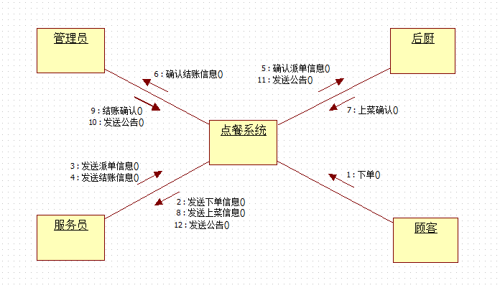

项目整体需求概要

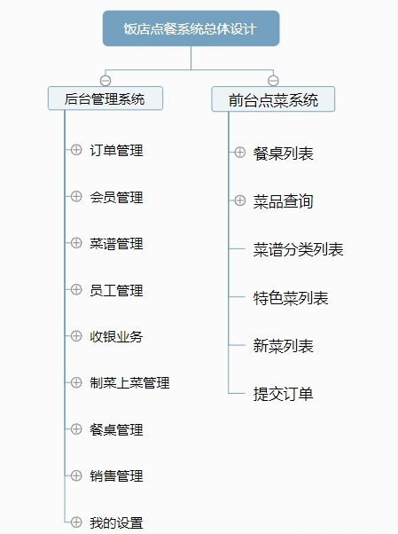

项目体系结构

3.2 项目功能说明

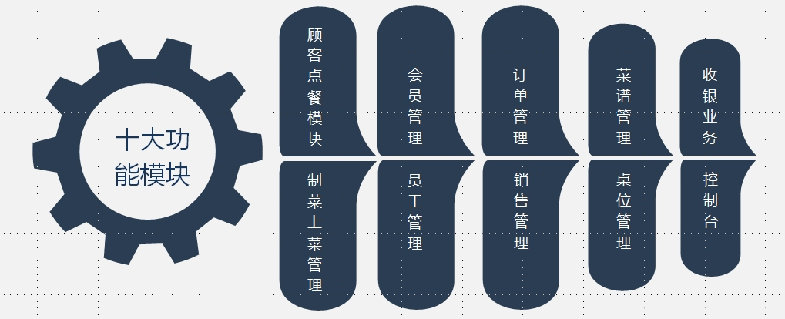

项目功能模块

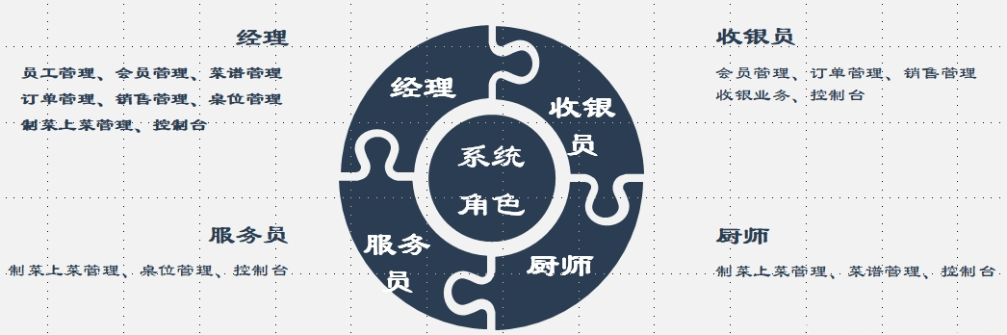

角色需求展示

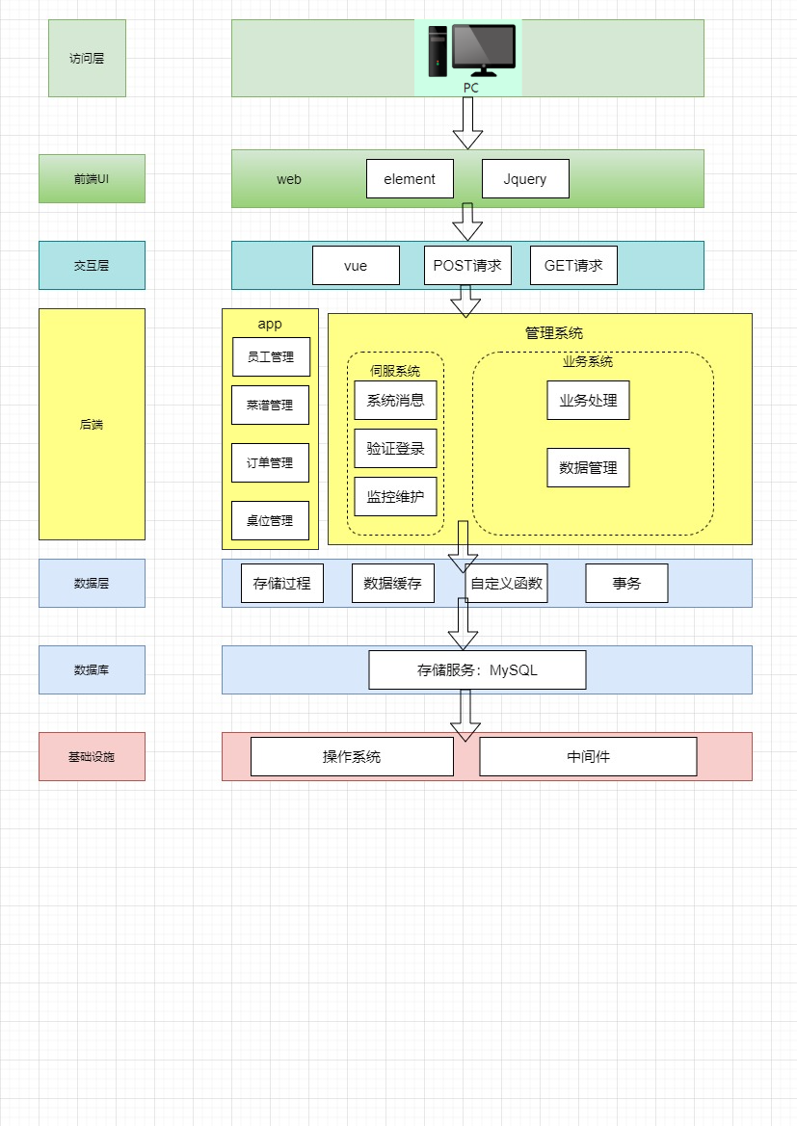

项目架构图

**3.2.1 后厨需求功能**

（一）派单提示

点餐系统向后厨发送一个提示，后厨工作人员通过点餐系统得知有新的订单请求。

（二）浏览订单信息

在点餐系统的客户点餐列表中添加新的数据，数据中包含订单的桌号，菜品，以及数量的信息，后厨浏览此数据后，可以点击开始烹饪按钮，并开始烹饪。

（三）上菜确认

后厨在烹饪完成后，点击点餐系统中的烹饪结束按钮，点餐系统向服务员发送一条上菜的消息公告。

（四）控制台

通过控制台进行订单信息管理和信息传递。

（五）账户管理

后厨可以通过点击点餐系统右上角的修改密码进入修改密码界面，在新密码文本栏中输入新密码，点击修改密码按钮完成修改密码操作，保障账户信息的安全。

**3.2.2 前台需求功能**

（一）密码修改

管理员登录系统后，点击当前用户信息，弹出修改密码选项，点击进入修改密码界面，输入新密码，确认保存。

（二）员工信息管理

管理员点击系统左侧餐厅管理下的员工管理按钮，进入员工管理界面，点击添加员工按钮进入添加界面，输入员工帐号、密码、身份后，点击添加员工完成添加。管理员选中员工列表中一名员工，点击修改员工信息进入页面，输入员工新密码或新身份，点击确定保存。管理员选中员工列表中一名员工，点击查看信息按钮，弹出员工账号身份。管理员选中员工列表中一名员工，点击删除员工按钮，弹出是否删除员工对话框，点击确定，完成删除。

（三）管理员发布公告

管理员在系统上方输入栏输入公告，点击发送按钮，餐厅内部员工接收到公告。

（四）查看经营数据

管理员点击系统左侧餐厅管理下的查看经营数据按钮，进入页面，点击开始时间和结束时间选择搜索的时间区间，点击开始搜索，搜索结果栏显示出这一时间区间内的餐厅经营数据。

（五）结账管理

管理员点击系统左侧运营管理下的顾客结账界面，下方显示待结账顾客信息，点击确认按钮完成确认结账。

（六）菜品管理

管理员点击系统左侧餐厅管理下的菜品管理按钮，进入菜品管理界面，点击添加菜品按钮，进入页面，输入菜品名称说明简介价格，添加菜品图片，并且可以勾选特色推荐菜品，点击添加菜品完成添加。管理员选中一个菜品，点击编辑菜品信息按钮，进入页面更改信息，点击确定保存。管理员选中一个菜品，点击查看菜品信息按钮，弹出该菜品信息。管理员选中一个菜品，点击删除按钮，弹出对话框询问是否确定删除菜品，点击确定完成删除。

**3.2.3 服务员需求功能**

（一）设定桌号

服务员在点餐系统点餐界面上方的文本栏中输入要设定的桌号，点击确认，为该桌建立一个单独的购物车。

（二）选择菜品

服务员在点餐系统的菜品清单界面在不同的菜品下通过加号减号修改菜品数量，并在设定数量之后通过菜品下方的加入购物车按钮将菜品加入该桌的购物车。

（三）提交订单

服务员在将菜品全部添加到购物车之后，点击最下方的提交订单按钮，将该桌的全部菜品数据发送给后厨，通知后厨烹饪。

（四）上菜提示

在后厨点击烹饪结束后，服务员的点餐系统界面中的公告栏显示一条上菜提示的公告并提示，该公告包含上菜的桌号等信息。

（五）提交结算

服务员点击点餐系统的买单按钮，将该桌的订单数据包括菜品价格等数据发送给管理员由管理员对结账进行操作。

（六）账户管理

服务员可以通过点击点餐系统右上角的修改密码进入修改密码界面，在新密码文本栏中输入新密码，点击修改密码按钮完成修改密码操作，保障账户信息的安全。

**3.2.4 顾客需求功能**

（一）用户注册

用户在点餐系统登陆界面点击注册按钮，输入帐号密码完成注册。

（二）密码修改

用户在点餐系统登陆界面点击修改密码按钮，输入原帐号密码，完成密码修改。

（三）用户点餐

用户登陆点餐系统，查看菜单，根据需要进行点餐，选择菜品及各菜的分量，选择完毕之后点击提交向系统下单。

（四）自助结账

用户用餐完毕之后，使用系统点击结账按钮，选择支付方式，按照提示完成支付。

3.3 界面风格

3.3.1 前台用户页面风格

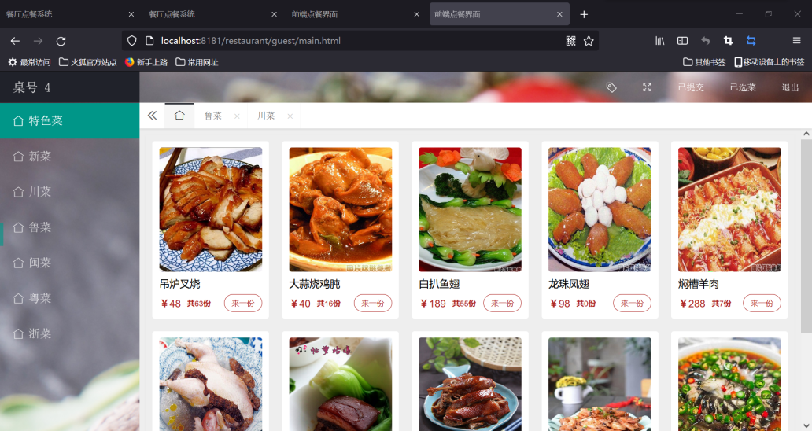

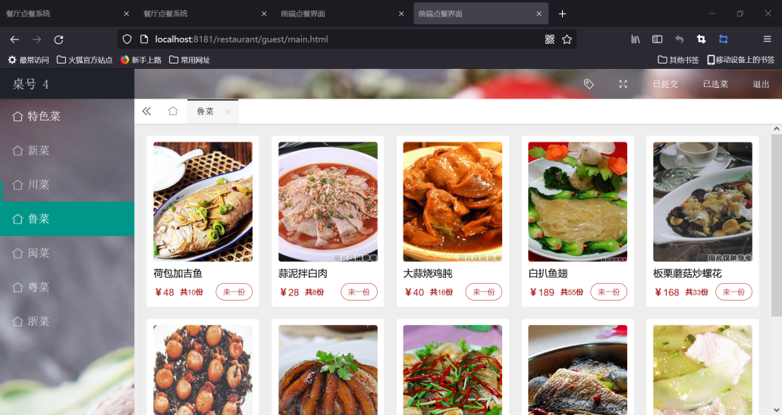

3.3.2 管理端页面风格

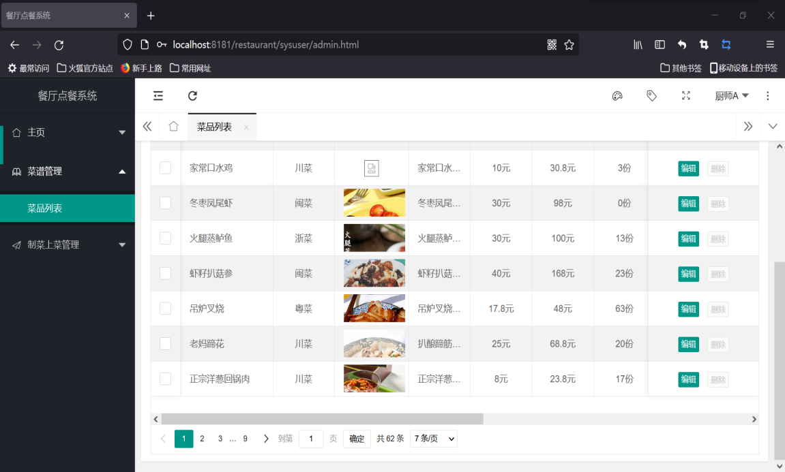

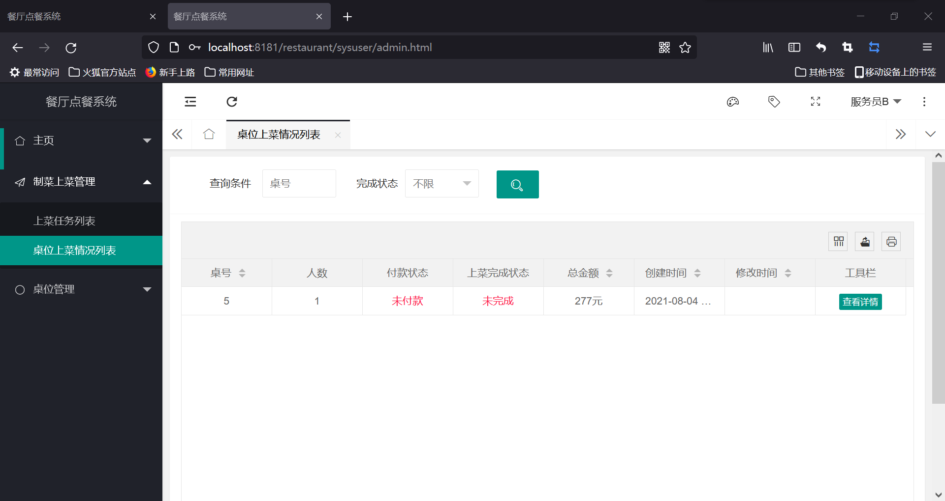

4 系统结构

4.1 前台用户点餐功能结构

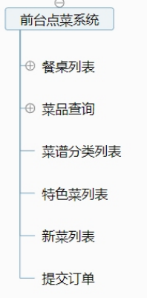

前台用户点餐功能结构示意

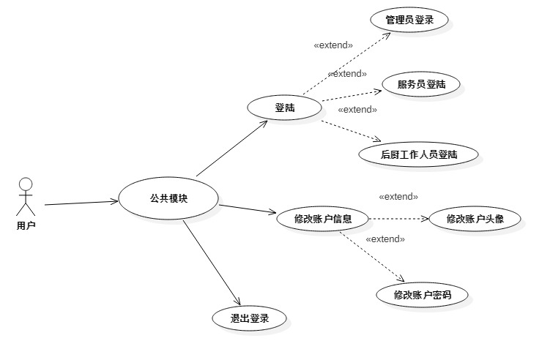

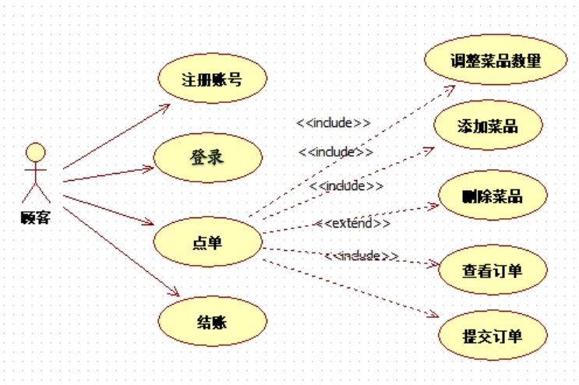

4.2 后台管理功能结构

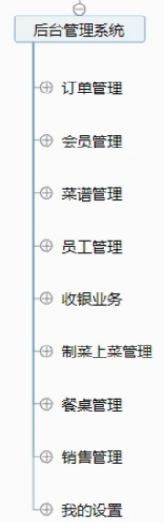

后台管理功能结构示意

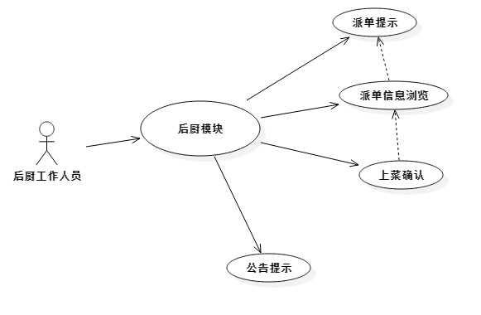

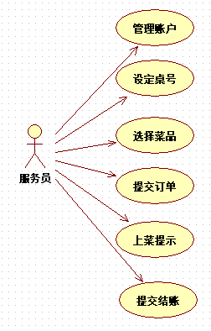

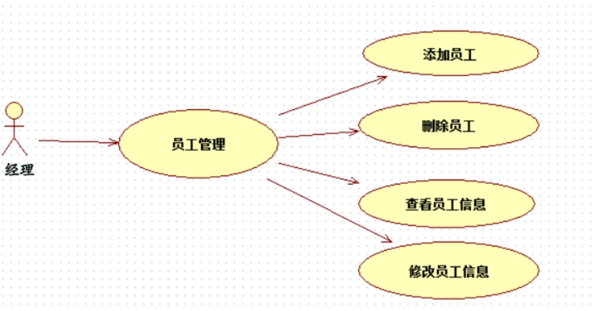

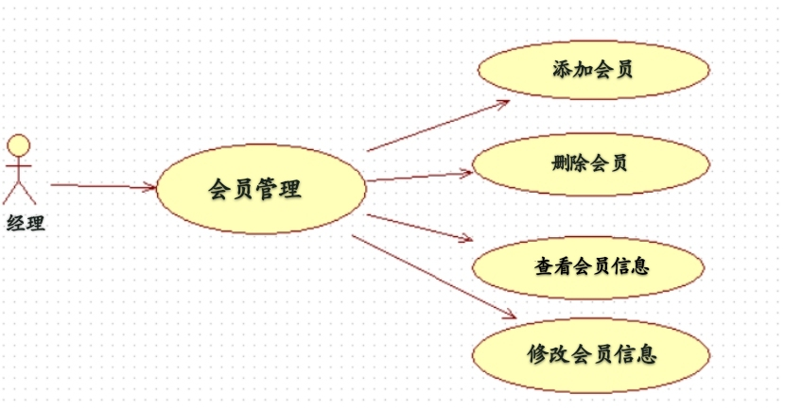

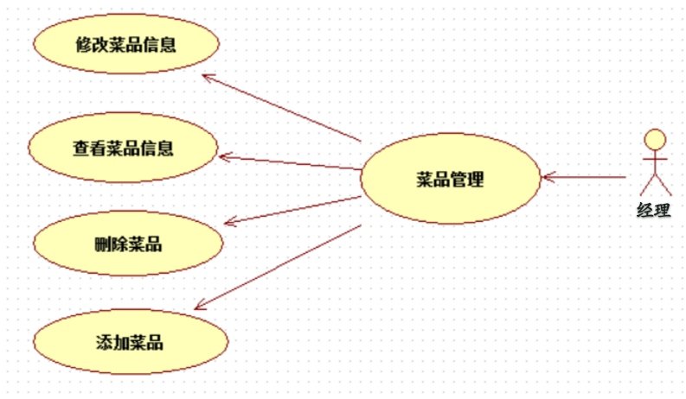

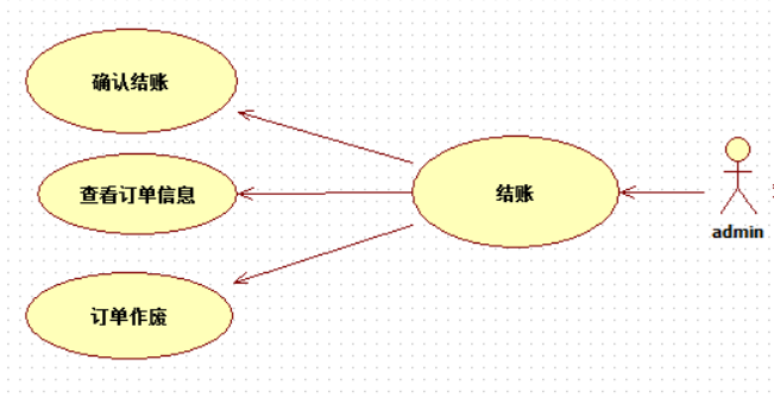

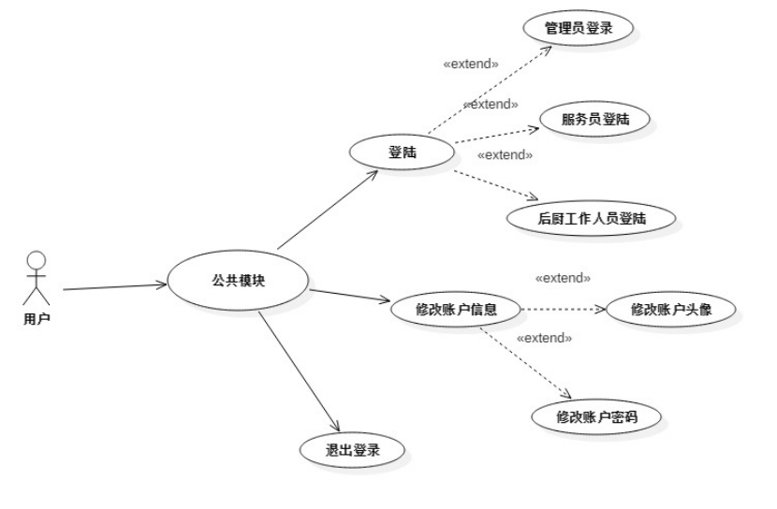

5 域模型设计

5.1 实体类图

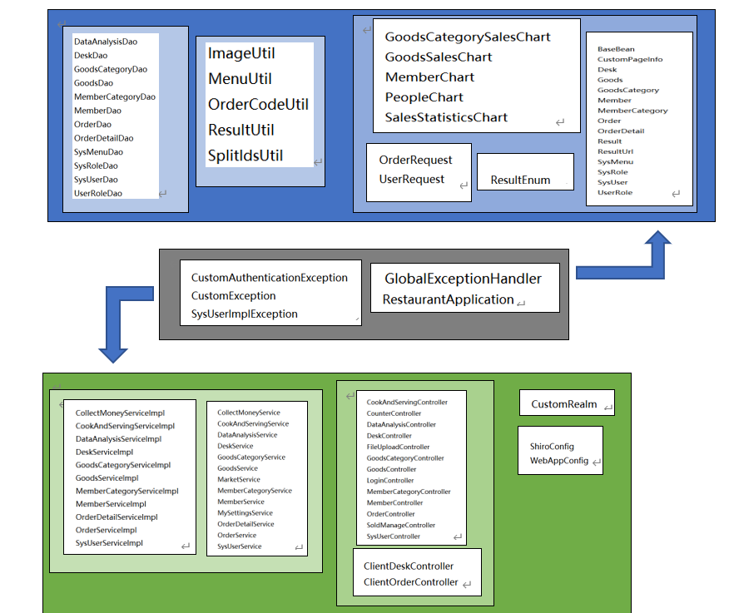

5.2 数据表设计

|  |
| --- |
| -- 创建数据库  CREATE DATABASE hotel CHARACTER SET utf8;  USE hotel;  -- 1. 餐桌管理  -- ----------------------------  -- Table structure for r_desk  -- ----------------------------  DROP TABLE IF EXISTS `r_desk`;  CREATE TABLE `r_desk` (  `desk_id` int(10) NOT NULL AUTO_INCREMENT COMMENT '餐桌id',  `desk_code` varchar(20) CHARACTER SET utf8 COLLATE utf8_general_ci NULL DEFAULT NULL COMMENT '餐桌号',  `people_count` int(6) NULL DEFAULT NULL COMMENT '餐桌座位数',  `idle_status` int(2) NULL DEFAULT 0 COMMENT '空闲状态(0空闲，1有人，2待清理)',  `create_time` datetime NULL DEFAULT NULL COMMENT '创建时间',  `modify_time` datetime NULL DEFAULT NULL COMMENT '修改时间',  `del` int(2) NULL DEFAULT 0 COMMENT '删除标志',  PRIMARY KEY (`desk_id`) USING BTREE,  UNIQUE INDEX `desk_code`(`desk_code`) USING BTREE  ) ENGINE = InnoDB AUTO_INCREMENT = 33 CHARACTER SET = utf8 COLLATE = utf8_general_ci ROW_FORMAT = Compact;  -- 2. 菜类别表  -- ----------------------------  -- Table structure for r_goods  -- ----------------------------  DROP TABLE IF EXISTS `r_goods`;  CREATE TABLE `r_goods` (  `goods_id` int(11) NOT NULL AUTO_INCREMENT COMMENT '菜品id',  `goods_name` varchar(255) CHARACTER SET utf8 COLLATE utf8_general_ci NOT NULL COMMENT '菜名',  `category_id` int(11) NOT NULL COMMENT '菜品类别',  `img_small_url` varchar(255) CHARACTER SET utf8 COLLATE utf8_general_ci NULL DEFAULT NULL COMMENT '菜的小图片地址',  `img_url` varchar(255) CHARACTER SET utf8 COLLATE utf8_general_ci NULL DEFAULT NULL COMMENT '菜的大图片地址',  `img_circle_url` varchar(255) CHARACTER SET utf8 COLLATE utf8_general_ci NULL DEFAULT NULL COMMENT '菜的轮播图地址',  `description` text CHARACTER SET utf8 COLLATE utf8_general_ci NULL COMMENT '菜的详细介绍',  `cost` decimal(20, 2) NULL DEFAULT NULL COMMENT '制作成本',  `price` decimal(20, 2) NULL DEFAULT NULL COMMENT '价格',  `discount` decimal(20, 2) NULL DEFAULT 1.00 COMMENT '折扣',  `store_count` bigint(20) NULL DEFAULT 0 COMMENT '库存表',  `sold_count` bigint(20) NULL DEFAULT 0 COMMENT '总销量',  `type_state` int(2) NULL DEFAULT 1 COMMENT '类型状态(1普通菜，2新菜，3热菜)',  `sold_state` int(2) NULL DEFAULT 0 COMMENT '销售状态(0在售,1已售完)',  `putaway_status` int(2) NULL DEFAULT 0 COMMENT '菜品上架状态(0下架，1上架)',  `create_time` datetime NULL DEFAULT NULL COMMENT '创建时间',  `modify_time` datetime NULL DEFAULT NULL COMMENT '修改时间',  `del` int(2) NULL DEFAULT 0 COMMENT '删除标志',  PRIMARY KEY (`goods_id`) USING BTREE,  INDEX `category_id`(`category_id`) USING BTREE,  CONSTRAINT `r_goods_ibfk_1` FOREIGN KEY (`category_id`) REFERENCES `r_category` (`category_id`) ON DELETE NO ACTION ON UPDATE NO ACTION  ) ENGINE = InnoDB AUTO_INCREMENT = 65 CHARACTER SET = utf8 COLLATE = utf8_general_ci ROW_FORMAT = Compact;  -- 3. 菜品种表  SET NAMES utf8mb4;  SET FOREIGN_KEY_CHECKS = 0;  -- ----------------------------  -- Table structure for r_category  -- ----------------------------  DROP TABLE IF EXISTS `r_category`;  CREATE TABLE `r_category` (  `category_id` int(11) NOT NULL AUTO_INCREMENT COMMENT '菜品种类id',  `category_name` varchar(255) CHARACTER SET utf8 COLLATE utf8_general_ci NOT NULL COMMENT '菜名',  `del` int(2) NOT NULL DEFAULT 0 COMMENT '删除标志',  PRIMARY KEY (`category_id`) USING BTREE  ) ENGINE = InnoDB AUTO_INCREMENT = 9 CHARACTER SET = utf8 COLLATE = utf8_general_ci ROW_FORMAT = Compact;  -- ----------------------------  -- Records of r_category  -- ----------------------------  INSERT INTO `r_category` VALUES (1, '川菜', 0);  INSERT INTO `r_category` VALUES (2, '鲁菜', 0);  INSERT INTO `r_category` VALUES (3, '闽菜', 0);  INSERT INTO `r_category` VALUES (4, '粤菜', 0);  INSERT INTO `r_category` VALUES (5, '浙菜', 0);  INSERT INTO `r_category` VALUES (6, '汤菜', 1);  INSERT INTO `r_category` VALUES (7, '干锅', 1);  INSERT INTO `r_category` VALUES (8, '干锅', 1);  -- 4. 服务员管理 (订单信息)  -- ----------------------------  -- Table structure for r_order  -- ----------------------------  DROP TABLE IF EXISTS `r_order`;  CREATE TABLE `r_order` (  `order_id` bigint(20) NOT NULL AUTO_INCREMENT COMMENT '订单id',  `order_code` varchar(255) CHARACTER SET utf8 COLLATE utf8_general_ci NOT NULL COMMENT '订单号',  `desk_code` varchar(20) CHARACTER SET utf8 COLLATE utf8_general_ci NOT NULL COMMENT '餐桌号',  `member_code` varchar(255) CHARACTER SET utf8 COLLATE utf8_general_ci NULL DEFAULT NULL COMMENT '会员号',  `user_id` bigint(20) NULL DEFAULT NULL COMMENT '收银员id',  `total_cost` decimal(10, 2) UNSIGNED ZEROFILL NULL DEFAULT NULL COMMENT '总成本',  `total_price` decimal(10, 2) NULL DEFAULT NULL COMMENT '该订单总金额',  `total_profit` decimal(10, 2) NULL DEFAULT NULL COMMENT '总利润',  `actual_pay` decimal(10, 2) NULL DEFAULT NULL COMMENT '实际支付金额',  `must_pay` decimal(10, 2) NULL DEFAULT NULL COMMENT '应付金额',  `change_money` decimal(10, 2) NULL DEFAULT NULL COMMENT '找零',  `discount_money` decimal(10, 2) NULL DEFAULT NULL COMMENT '打折金额',  `people_num` int(10) NULL DEFAULT 0 COMMENT '就餐人数',  `pay_status` int(2) NULL DEFAULT 0 COMMENT '支付状态(0未支付，1已支付))',  `finish_status` int(2) NULL DEFAULT 0 COMMENT '上菜是否完成（0未完成，1完成）',  `over_status` int(2) NULL DEFAULT 0 COMMENT '订单是否结束即已支付已上菜完毕(0未结束，1已结束）',  `create_time` datetime NULL DEFAULT NULL COMMENT '创建时间',  `modify_time` datetime NULL DEFAULT NULL COMMENT '修改时间',  `del` int(2) NULL DEFAULT 0 COMMENT '删除标志',  PRIMARY KEY (`order_id`) USING BTREE  ) ENGINE = InnoDB AUTO_INCREMENT = 72 CHARACTER SET = utf8 COLLATE = utf8_general_ci ROW_FORMAT = Compact;  -- 5. 订单明细表  -- ----------------------------  -- Table structure for r_order_detail  -- ----------------------------  DROP TABLE IF EXISTS `r_order_detail`;  CREATE TABLE `r_order_detail` (  `od_id` bigint(20) NOT NULL AUTO_INCREMENT COMMENT '订单明细id',  `order_id` bigint(20) NOT NULL COMMENT '订单id',  `goods_id` int(11) NOT NULL COMMENT '菜品id',  `count` int(6) NOT NULL DEFAULT 1 COMMENT '菜的数量',  `status` int(2) NULL DEFAULT 0 COMMENT '菜的状态(0未制作，1正在制作，2制作完成，3上菜完成)',  `description` text CHARACTER SET utf8 COLLATE utf8_general_ci NULL COMMENT '制菜说明',  `del` int(2) NULL DEFAULT 0 COMMENT '删除标志',  PRIMARY KEY (`od_id`) USING BTREE,  INDEX `order_id`(`order_id`) USING BTREE,  INDEX `goods_id`(`goods_id`) USING BTREE,  CONSTRAINT `r_order_detail_ibfk_2` FOREIGN KEY (`goods_id`) REFERENCES `r_goods` (`goods_id`) ON DELETE NO ACTION ON UPDATE NO ACTION  ) ENGINE = InnoDB AUTO_INCREMENT = 293 CHARACTER SET = utf8 COLLATE = utf8_general_ci ROW_FORMAT = Compact;  -- 6. 会员管理  -- ----------------------------  -- Table structure for r_member  -- ----------------------------  DROP TABLE IF EXISTS `r_member`;  CREATE TABLE `r_member` (  `member_id` bigint(20) NOT NULL AUTO_INCREMENT COMMENT '会员id',  `member_code` varchar(11) CHARACTER SET utf8 COLLATE utf8_general_ci NOT NULL COMMENT '会员号（用手机号做会员号）',  `m_name` varchar(10) CHARACTER SET utf8 COLLATE utf8_general_ci NULL DEFAULT NULL COMMENT '顾客姓名',  `m_gender` varchar(2) CHARACTER SET utf8 COLLATE utf8_general_ci NULL DEFAULT NULL COMMENT '性别',  `m_birthday` date NULL DEFAULT NULL COMMENT '生日',  `m_phone` varchar(11) CHARACTER SET utf8 COLLATE utf8_general_ci NOT NULL COMMENT '电话',  `mc_id` int(11) NOT NULL DEFAULT 1 COMMENT '会员类型id外键',  `total_money` double(11, 3) NULL DEFAULT 0.000 COMMENT '该会员总消费金额',  `create_time` datetime NULL DEFAULT NULL COMMENT '创建时间',  `modify_time` datetime NULL DEFAULT NULL COMMENT '修改时间',  `del` int(2) NULL DEFAULT 0 COMMENT '删除标志',  PRIMARY KEY (`member_id`) USING BTREE,  UNIQUE INDEX `member_code`(`member_code`) USING BTREE,  INDEX `mc_id`(`mc_id`) USING BTREE,  CONSTRAINT `r_member_ibfk_1` FOREIGN KEY (`mc_id`) REFERENCES `r_merber_category` (`mc_id`) ON DELETE NO ACTION ON UPDATE NO ACTION  ) ENGINE = InnoDB AUTO_INCREMENT = 26 CHARACTER SET = utf8 COLLATE = utf8_general_ci ROW_FORMAT = Compact;  -- 6. 菜单设置  -- ----------------------------  -- Table structure for sys_menu  -- ----------------------------  DROP TABLE IF EXISTS `sys_menu`;  CREATE TABLE `sys_menu` (  `menu_id` bigint(20) NOT NULL AUTO_INCREMENT COMMENT '菜单id',  `menu_name` varchar(255) CHARACTER SET utf8 COLLATE utf8_general_ci NULL DEFAULT NULL COMMENT '菜单名',  `parent_id` bigint(20) NULL DEFAULT 0 COMMENT '父节点id',  `parent_ids` text CHARACTER SET utf8 COLLATE utf8_general_ci NULL COMMENT '祖先节点id集',  `is_show` int(2) NULL DEFAULT NULL COMMENT '是否显示（0不显示，1显示）',  `permission` varchar(255) CHARACTER SET utf8 COLLATE utf8_general_ci NULL DEFAULT NULL COMMENT '权限',  `menu_href` varchar(255) CHARACTER SET utf8 COLLATE utf8_general_ci NULL DEFAULT NULL COMMENT '菜单链接',  `menu_icon` varchar(255) CHARACTER SET utf8 COLLATE utf8_general_ci NULL DEFAULT NULL COMMENT '菜单图标',  `weight` int(10) NULL DEFAULT NULL COMMENT '菜单权重',  `description` varchar(255) CHARACTER SET utf8 COLLATE utf8_general_ci NULL DEFAULT NULL COMMENT '菜单描述',  `del` int(2) NULL DEFAULT 0 COMMENT '删除标志(0未删除，1删除)',  PRIMARY KEY (`menu_id`) USING BTREE  ) ENGINE = InnoDB AUTO_INCREMENT = 49 CHARACTER SET = utf8 COLLATE = utf8_general_ci ROW_FORMAT = Compact;   1. 角色管理   -- ----------------------------  -- Table structure for sys_role  -- ----------------------------  DROP TABLE IF EXISTS `sys_role`;  CREATE TABLE `sys_role` (  `role_id` int(10) NOT NULL AUTO_INCREMENT COMMENT '角色id',  `role_name` varchar(10) CHARACTER SET utf8 COLLATE utf8_general_ci NOT NULL COMMENT '角色名',  `create_time` datetime NULL DEFAULT NULL COMMENT '创建时间',  `modify_time` datetime NULL DEFAULT NULL COMMENT '修改时间',  `del` int(2) NULL DEFAULT 0 COMMENT '删除标志',  PRIMARY KEY (`role_id`) USING BTREE,  UNIQUE INDEX `role_name`(`role_name`) USING BTREE  ) ENGINE = InnoDB AUTO_INCREMENT = 6 CHARACTER SET = utf8 COLLATE = utf8_general_ci ROW_FORMAT = Compact;  -- ----------------------------  -- Table structure for sys_user  -- ----------------------------  DROP TABLE IF EXISTS `sys_user`;  CREATE TABLE `sys_user` (  `user_id` bigint(20) NOT NULL AUTO_INCREMENT COMMENT '用户id',  `login_code` varchar(20) CHARACTER SET utf8 COLLATE utf8_general_ci NOT NULL COMMENT '登录账户',  `password` varchar(20) CHARACTER SET utf8 COLLATE utf8_general_ci NOT NULL COMMENT '密码',  `name` varchar(10) CHARACTER SET utf8 COLLATE utf8_general_ci NULL DEFAULT NULL COMMENT '用户姓名',  `phone` varchar(11) CHARACTER SET utf8 COLLATE utf8_general_ci NULL DEFAULT NULL COMMENT '电话号码',  `email` varchar(20) CHARACTER SET utf8 COLLATE utf8_general_ci NULL DEFAULT NULL COMMENT '邮箱',  `gender` varchar(2) CHARACTER SET utf8 COLLATE utf8_general_ci NULL DEFAULT NULL COMMENT '性别',  `birthday` date NULL DEFAULT NULL COMMENT '生日',  `id_number` varchar(18) CHARACTER SET utf8 COLLATE utf8_general_ci NULL DEFAULT NULL COMMENT '身份证号',  `address` varchar(255) CHARACTER SET utf8 COLLATE utf8_general_ci NULL DEFAULT NULL COMMENT '家庭住址',  `create_time` datetime NULL DEFAULT NULL COMMENT '创建时间',  `modify_time` datetime NULL DEFAULT NULL COMMENT '修改时间',  `del` int(2) NULL DEFAULT 0 COMMENT '删除标志',  PRIMARY KEY (`user_id`) USING BTREE,  UNIQUE INDEX `login_code`(`login_code`) USING BTREE,  UNIQUE INDEX `id_number`(`id_number`) USING BTREE  ) ENGINE = InnoDB AUTO_INCREMENT = 31 CHARACTER SET = utf8 COLLATE = utf8_general_ci ROW_FORMAT = Compact;   1. 登录设置   -- ----------------------------  -- Table structure for sys_user  -- ----------------------------  DROP TABLE IF EXISTS `sys_user`;  CREATE TABLE `sys_user` (  `user_id` bigint(20) NOT NULL AUTO_INCREMENT COMMENT '用户id',  `login_code` varchar(20) CHARACTER SET utf8 COLLATE utf8_general_ci NOT NULL COMMENT '登录账户',  `password` varchar(20) CHARACTER SET utf8 COLLATE utf8_general_ci NOT NULL COMMENT '密码',  `name` varchar(10) CHARACTER SET utf8 COLLATE utf8_general_ci NULL DEFAULT NULL COMMENT '用户姓名',  `phone` varchar(11) CHARACTER SET utf8 COLLATE utf8_general_ci NULL DEFAULT NULL COMMENT '电话号码',  `email` varchar(20) CHARACTER SET utf8 COLLATE utf8_general_ci NULL DEFAULT NULL COMMENT '邮箱',  `gender` varchar(2) CHARACTER SET utf8 COLLATE utf8_general_ci NULL DEFAULT NULL COMMENT '性别',  `birthday` date NULL DEFAULT NULL COMMENT '生日',  `id_number` varchar(18) CHARACTER SET utf8 COLLATE utf8_general_ci NULL DEFAULT NULL COMMENT '身份证号',  `address` varchar(255) CHARACTER SET utf8 COLLATE utf8_general_ci NULL DEFAULT NULL COMMENT '家庭住址',  `create_time` datetime NULL DEFAULT NULL COMMENT '创建时间',  `modify_time` datetime NULL DEFAULT NULL COMMENT '修改时间',  `del` int(2) NULL DEFAULT 0 COMMENT '删除标志',  PRIMARY KEY (`user_id`) USING BTREE,  UNIQUE INDEX `login_code`(`login_code`) USING BTREE,  UNIQUE INDEX `id_number`(`id_number`) USING BTREE  ) ENGINE = InnoDB AUTO_INCREMENT = 31 CHARACTER SET = utf8 COLLATE = utf8_general_ci ROW_FORMAT = Compact;  -- ----------------------------  -- Table structure for sys_user_role  -- ----------------------------  DROP TABLE IF EXISTS `sys_user_role`;  CREATE TABLE `sys_user_role` (  `user_id` bigint(20) NOT NULL COMMENT '用户id',  `role_id` int(11) NOT NULL COMMENT '角色id',  PRIMARY KEY (`user_id`, `role_id`) USING BTREE,  INDEX `role_id`(`role_id`) USING BTREE,  CONSTRAINT `sys_user_role_ibfk_1` FOREIGN KEY (`user_id`) REFERENCES `sys_user` (`user_id`) ON DELETE NO ACTION ON UPDATE NO ACTION,  CONSTRAINT `sys_user_role_ibfk_2` FOREIGN KEY (`role_id`) REFERENCES `sys_role` (`role_id`) ON DELETE NO ACTION ON UPDATE NO ACTION  ) ENGINE = InnoDB CHARACTER SET = utf8 COLLATE = utf8_general_ci ROW_FORMAT = Compact; |